Конспект совместной
игровой деятельности
во второй группе
раннего возраста "А

Воспитатель: Музаева Ф.Г.

март - 2022г.
Цель:
- Способствовать объединению и взаимодействию детей в игре, развитию общения со взрослыми и сверстниками,
- учить знать и называть цвета, группировать предметы по цвету, развивать зрительное восприятие, внимание, воображение, развивать мелкую моторику и координацию движения руки, закреплять понятия «один – много» и «большой - маленький», умение собирать пирамидку;
- развивать диалогическую речь при рассматривании картинок «Домашние животные» и «Овощи-фрукты», упражнять в умении различать взрослых животных и детенышей, называть их, закреплять названия овощей и фруктов, пополнять словарный запас;
-учить детей принимать на себя роль мамы, желание быть заботливыми, воспитывать активность в игре.

Ход:
Солнышко, солнышко, в небе свети – руки вверх,
Яркие лучики нам протяни - руки вперед
Встанем мы вместе дружно в кружок – взяться за руки
Вместе с тобою пойдем на лужок – идем по кругу
Хлопают радостно наши ладошки – хлопают
Быстро шагают наши ножки – топают
1 2 3 4 5, посмотри, как мы будем играть.

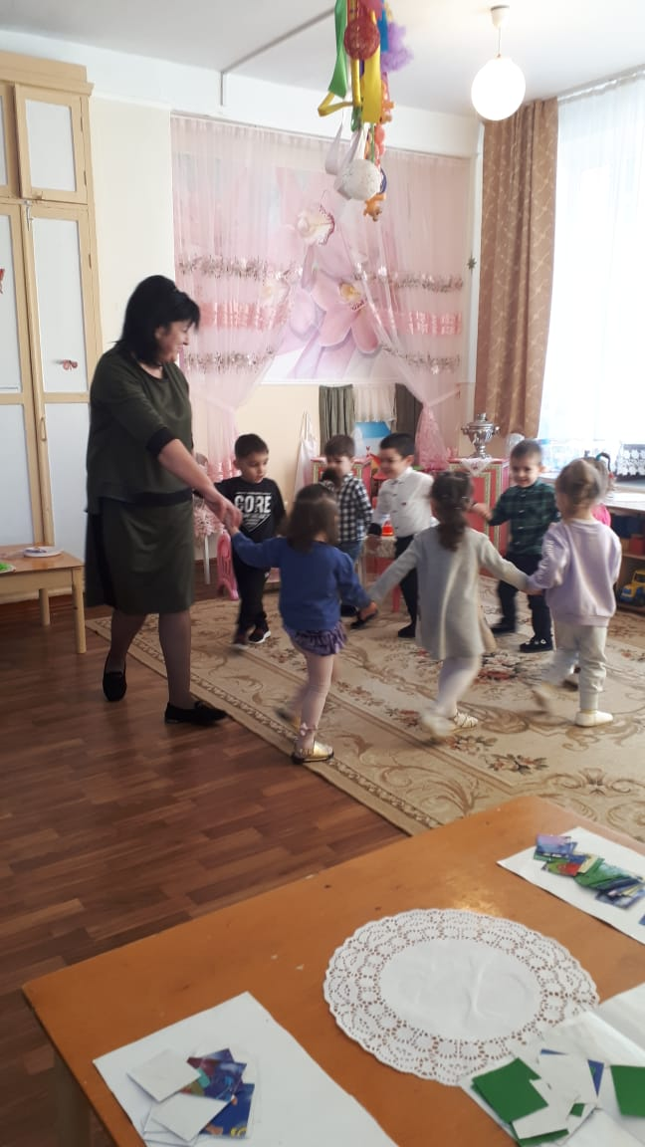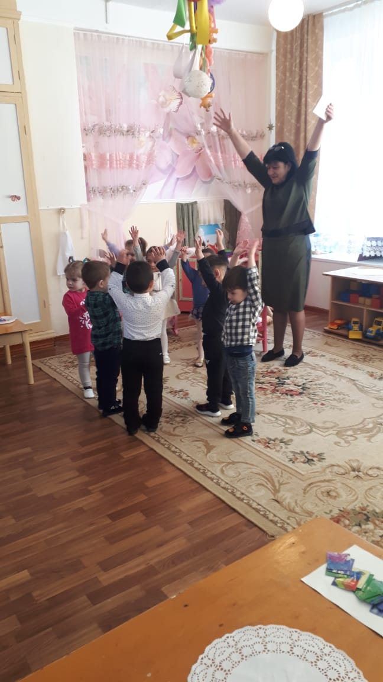

1. Игры детей за ленточным столом:
- «Собери пирамидку» - знать и называть цвета, развивать мелкую моторику и координацию движения руки, закреплять понятия «большой - маленький».
- «Цветы и бабочки» (задания с прищепками) - знать и называть цвета, группировать предметы по цвету.

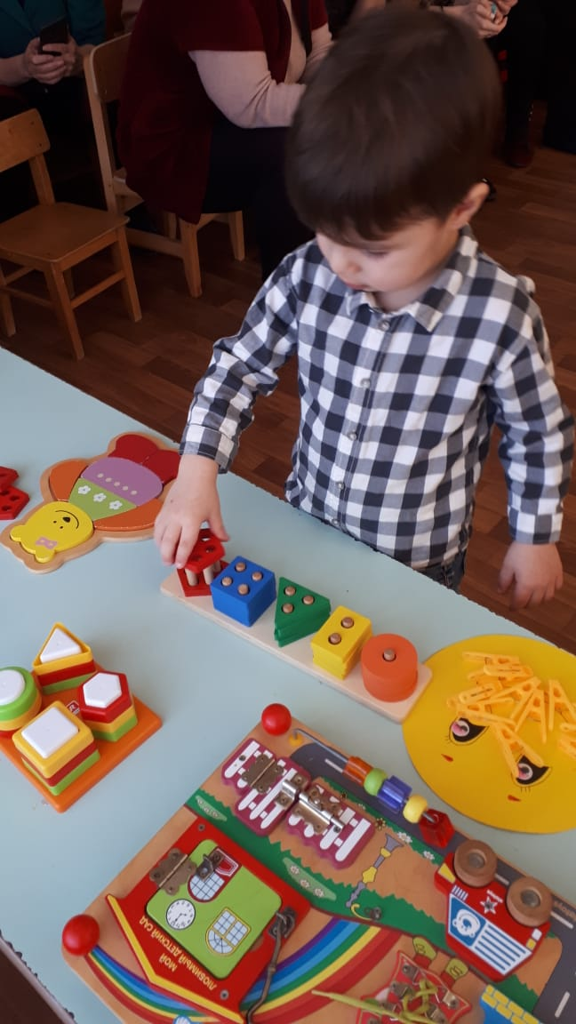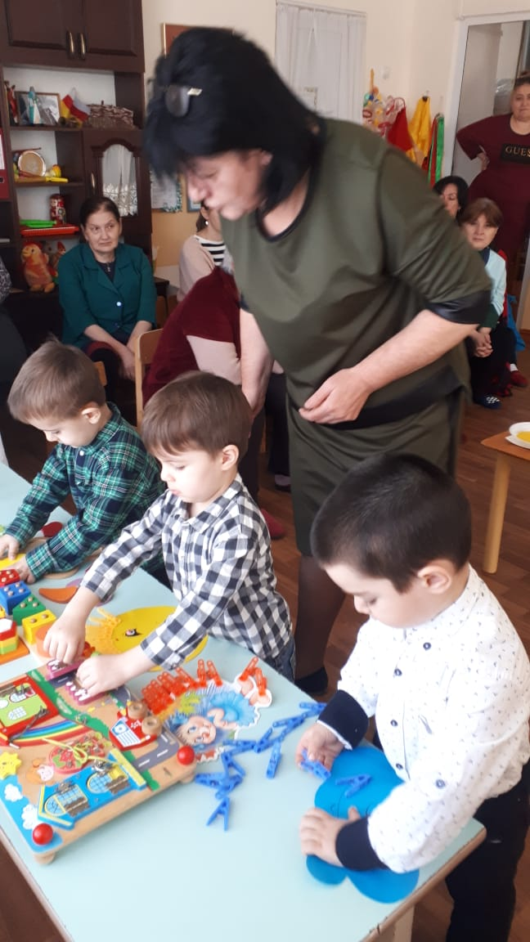

2. Книжный уголок:
- «Домашние животные» - различать взрослых животных и детенышей, называть их, игра на звукоподражание «Кто как подает голос».
- «Овощи-фрукты» - закреплять названия овощей и фруктов, учить соотносить формы предмета с его контуром.

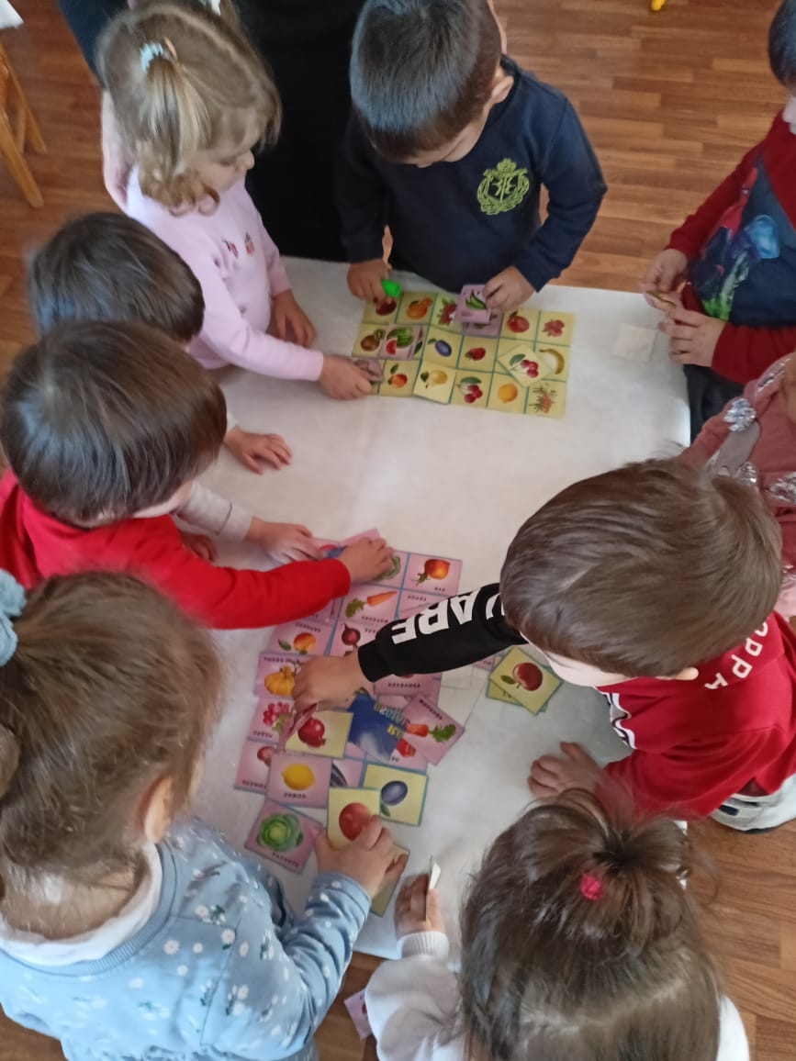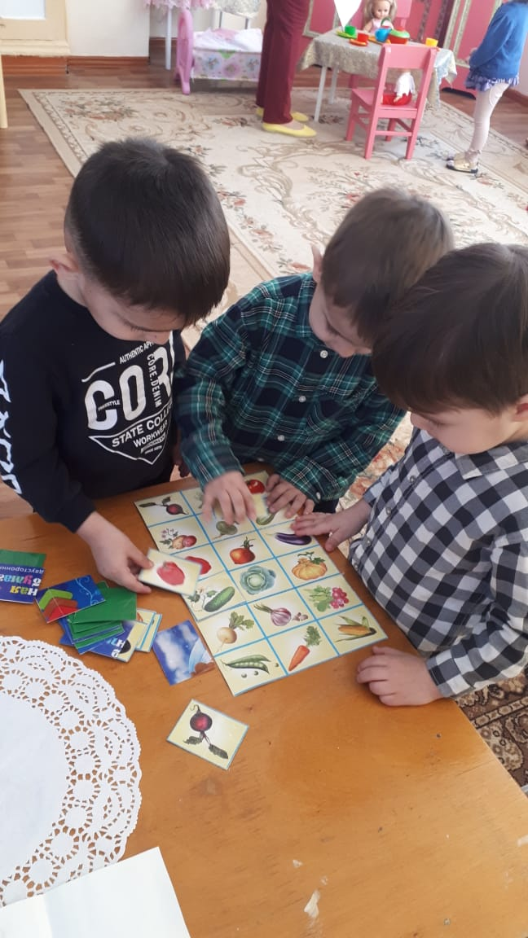

3. Сюж.рол. игра «Дочки – матери», «Больница» - учить выполнять в игре с игрушками несколько взаимосвязанных действий (слушает больных, делает укол), учить детей принимать на себя роль мамы, желание быть заботливыми, воспитывать активность в игре. активизировать детей в умении сопровождать свои действия словесными обозначениями.

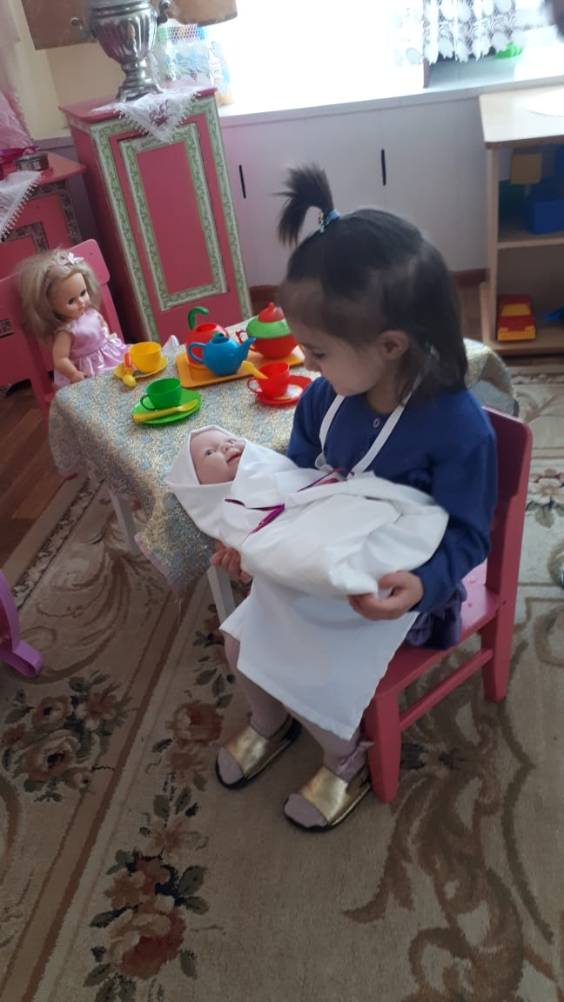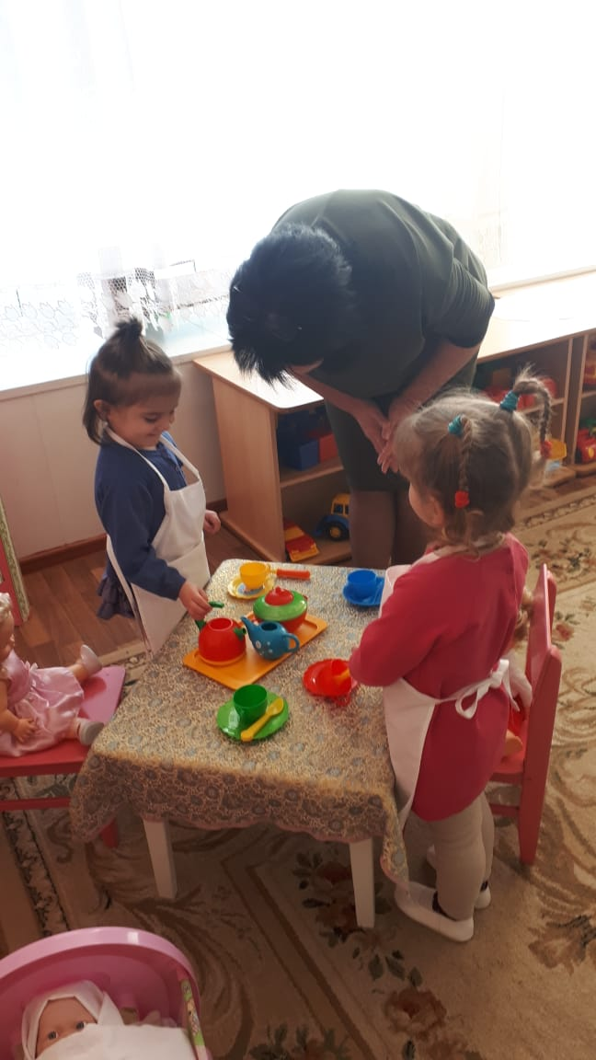
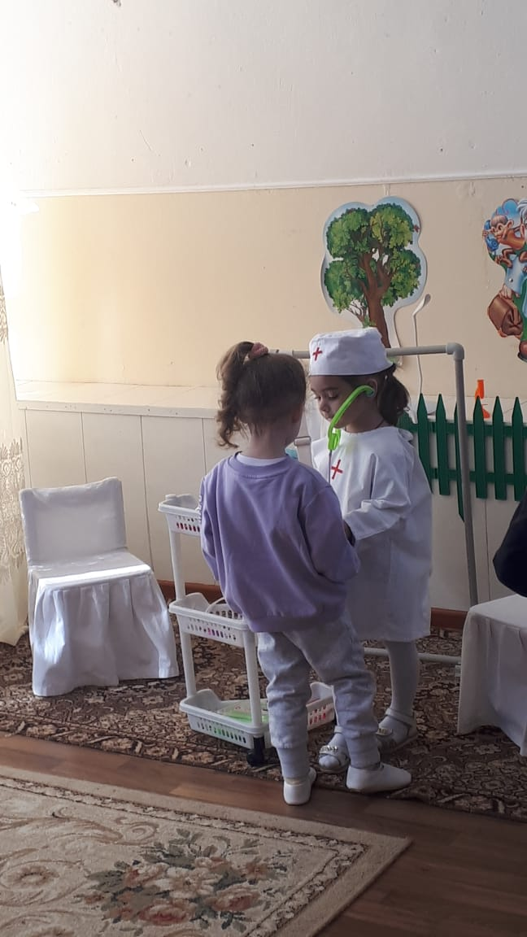

Рисование «Солнышко» (посмотрите, какое у меня есть солнышко! Только у него не хватает лучей, и оно вас просит подарить ему яркие, теплые лучи. Хотите сделать солнышку подарок?)
Дети рисуют лучи ладошками.
Солнышко угощает детей конфетами.

